УТВЕРЖДЕНА
Указом Президента
Российской Федерации
от 18 мая 2009 г.
N 559

В ____________________________________________________________________________________
(указывается наименование кадрового подразделения
федерального государственного органа)
С П Р А В К А
о доходах, об имуществе и обязательствах имущественного
характера гражданина, претендующего на замещение должности
федеральной государственной службы
Я, ____________________________________________________________________________________
____________________________________________________________________________________,
(фамилия, имя, отчество, дата рождения)
_____________________________________________________________________________________
_____________________________________________________________________________________ ____________________________________________________________________________________,
(основное место работы или службы, занимаемая должность; в случае
отсутствия основного места работы или службы - род занятий)
проживающий по адресу: _______________________________________________________________,
(адрес места жительства)
____________________________________________________________________________________
сообщаю сведения<1> о своих доходах, об имуществе, принадлежащем
мне на праве собственности, о вкладах в банках, ценных бумагах, об
обязательствах имущественного характера:
____________________________________________________________________________________
<1> Сведения, за исключением сведений о доходах, указываются по состоянию на 1-е число месяца, предшествующего месяцу подачи документов для замещения должности федеральной государственной службы (на отчетную дату).

Раздел 1. Сведения о доходах<1>
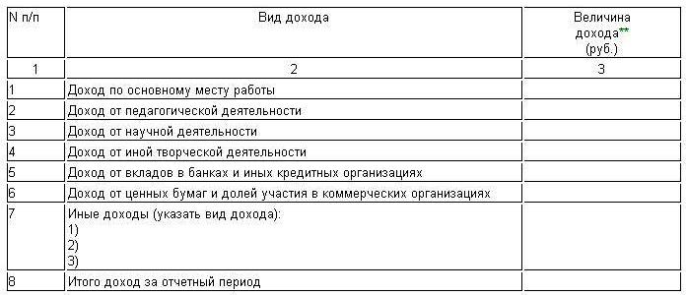
_____________________________
* Указываются доходы (включая пенсии, пособия, иные выплаты) за год, предшествующий году подачи документов для замещения должности федеральной государственной службы.
** Доход, полученный в иностранной валюте, указывается в рублях по курсу Банка России на дату получения дохода.

Раздел 2. Сведения об имуществе
2.1. Недвижимое имущество
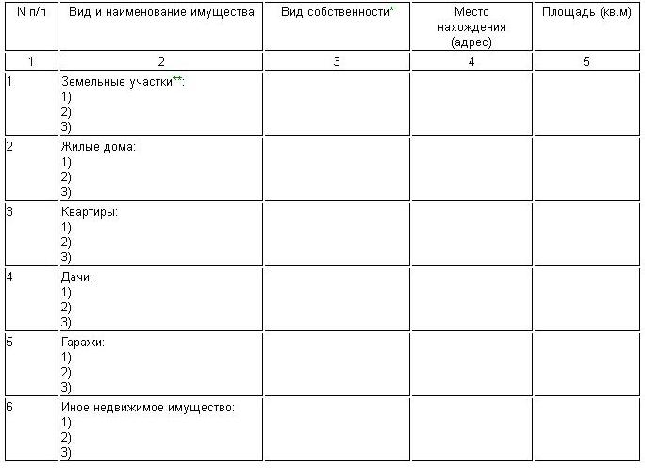
_____________________________
* Указывается вид собственности (индивидуальная, общая); для совместной собственности указываются иные лица (Ф.И.О. или наименование), в собственности которых находится имущество; для долевой собственности указывается доля гражданина, претендующего на замещение должности федеральной государственной службы, который представляет сведения.
** Указывается вид земельного участка (пая, доли): под индивидуальное жилищное строительство, дачный, садовый, приусадебный, огородный и другие.

2.2. Транспортные средства
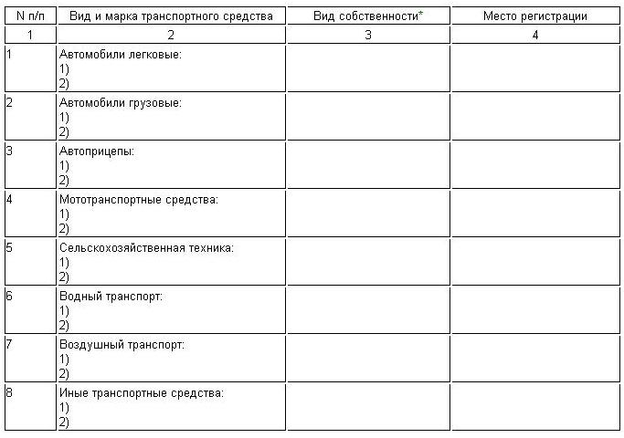
_____________________________
* Указывается вид собственности (индивидуальная, общая); для совместной собственности указываются иные лица (Ф.И.О. или наименование), в собственности которых находится имущество; для долевой собственности указывается доля гражданина, претендующего на замещение должности федеральной государственной службы, который представляет сведения.
Раздел 3. Сведения о денежных средствах, находящихся на счетах в банках и иных кредитных организациях
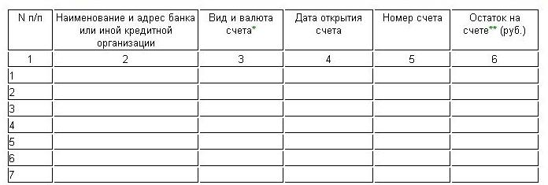
_____________________________
* Указываются вид счета (депозитный, текущий, расчетный, ссудный и другие) и валюта счета.
** Остаток на счете указывается по состоянию на отчетную дату. Для счетов в иностранной валюте остаток указывается в рублях по курсу Банка России на отчетную дату.
Раздел 4. Сведения о ценных бумагах
4.1. Акции и иное участие в коммерческих организациях
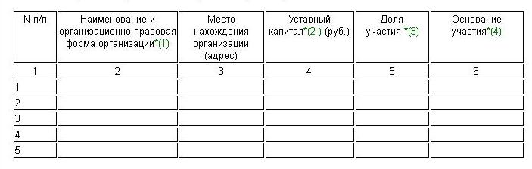
_____________________________
*(1) Указываются полное или сокращенное официальное наименование организации и ее организационно-правовая форма (акционерное общество, общество с ограниченной ответственностью, товарищество, производственный кооператив и другие).
*(2) Уставный капитал указывается согласно учредительным документам организации по состоянию на отчетную дату. Для уставных капиталов, выраженных в иностранной валюте, уставный капитал указывается в рублях по курсу Банка России на отчетную дату.
*(3) Доля участия выражается в процентах от уставного капитала. Для акционерных обществ указываются также номинальная стоимость и количество акций.
*(4) Указываются основание приобретения доли участия (учредительный договор, приватизация, покупка, мена, дарение, наследование и другие), а также реквизиты (дата, номер) соответствующего договора или акта.

4.2. Иные ценные бумаги
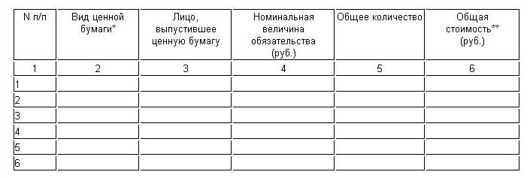
Итого по разделу 4 "Сведения о ценных бумагах" суммарная
декларированная стоимость ценных бумаг, включая доли участия в
коммерческих организациях (руб.), _______________________________________________________
____________________________________________________________________________________.
____________________________________________________________________________________
* Указываются все ценные бумаги по видам (облигации, векселя и другие), за исключением акций, указанных в подразделе "Акции и иное участие в коммерческих организациях".
** Указывается общая стоимость ценных бумаг данного вида исходя из стоимости их приобретения (а если ее нельзя определить - исходя из рыночной стоимости или номинальной стоимости). Для обязательств, выраженных в иностранной валюте, стоимость указывается в рублях по курсу Банка России на отчетную дату.Раздел 5. Сведения об обязательствах имущественного характера
5.1. Объекты недвижимого имущества, находящиеся в пользовании*(1)

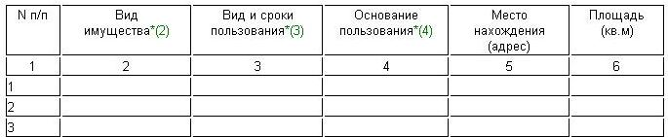

____________________________________________________________________________________
*(1) Указываются по состоянию на отчетную дату.
*(2) Указывается вид недвижимого имущества (земельный участок, жилой дом, дача и другие).
*(3) Указываются вид пользования (аренда, безвозмездное пользование и другие) и сроки пользования.
*(4) Указываются основание пользования (договор, фактическое предоставление и другие), а также реквизиты (дата, номер) соответствующего договора или акта.
5.2. Прочие обязательства*(1)

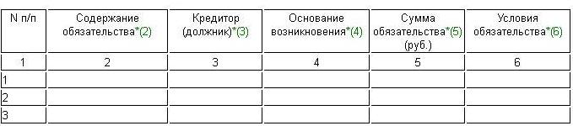

Достоверность и полноту настоящих сведений подтверждаю.
"__" ____________________20__ г. ____________________________________________________
(подпись гражданина, претендующего на замещение должности федеральной
государственной службы)
____________________________________________________________________________________
(Ф.И.О. и подпись лица, принявшего справку)
____________________________________________________________________________________
*(1) Указываются имеющиеся на отчетную дату срочные обязательства финансового характера на сумму, превышающую 100-кратный размер минимальной оплаты труда, установленный на отчетную дату.
*(2) Указывается существо обязательства (заем, кредит и другие).
*(3) Указывается вторая сторона обязательства: кредитор или должник, его фамилия, имя и отчество (наименование юридического лица), адрес.
*(4) Указываются основание возникновения обязательства (договор, передача денег или имущества и другие), а также реквизиты (дата, номер) соответствующего договора или акта.
*(5) Указывается сумма основного обязательства (без суммы процентов). Для обязательств, выраженных в иностранной валюте, сумма указывается в рублях по курсу Банка России на отчетную дату.
*(6) Указываются годовая процентная ставка обязательства, заложенное в обеспечение обязательства имущество, выданные в обеспечение обязательства гарантии и поручительства.

УТВЕРЖДЕНА
Указом Президента
Российской Федерации
от 18 мая 2009 г. N 559

В ____________________________________________________________________________________
(указывается наименование кадрового подразделения федерального
государственного органа)
СПРАВКА
о доходах, об имуществе и обязательствах имущественного
характера супруги (супруга) и несовершеннолетних детей
гражданина, претендующего на замещение должности
федеральной государственной службы*
Я, __________________________________________________________________________________
____________________________________________________________________________________
(фамилия, имя, отчество, дата рождения)
____________________________________________________________________________________
____________________________________________________________________________________,
(основное место работы или службы, занимаемая должность; в случае
отсутствия основного места работы или службы - род занятий)
проживающий по адресу: ______________________________________________________________
(адрес места жительства)
____________________________________________________________________________________,
сообщаю сведения** о доходах моей (моего) ______________________________________________
____________________________________________________________________________________,
(супруги (супруга), несовершеннолетней дочери, несовершеннолетнего сына)
____________________________________________________________________________________,
(фамилия, имя, отчество, дата рождения)
____________________________________________________________________________________
(основное место работы или службы, занимаемая должность; в случае отсутствия основного места работы или службы - род занятий)
об имуществе, принадлежащем ей (ему) на праве собственности, о вкладах в банках, ценных бумагах, об обязательствах имущественного характера:
_____________________________
* Сведения представляются отдельно на супругу (супруга) и на каждого из несовершеннолетних детей гражданина, претендующего на замещение должности федеральной государственной службы, который представляет сведения.
** Сведения, за исключением сведений о доходах, указываются по состоянию на 1-е число месяца, предшествующего месяцу подачи документов для замещения должности федеральной государственной службы (на отчетную дату).

Раздел 1. Сведения о доходах<1>
_____________________________
* Указываются доходы (включая пенсии, пособия, иные выплаты) за год, предшествующий году подачи документов для замещения должности федеральной государственной службы.
** Доход, полученный в иностранной валюте, указывается в рублях по курсу Банка России на дату получения дохода.

Раздел 2. Сведения об имуществе
2.1. Недвижимое имущество
_____________________________
* Указывается вид собственности (индивидуальная, общая); для совместной собственности указываются иные лица (Ф.И.О. или наименование), в собственности которых находится имущество; для долевой собственности указывается доля гражданина, претендующего на замещение должности федеральной государственной службы, который представляет сведения.
** Указывается вид земельного участка (пая, доли): под индивидуальное жилищное строительство, дачный, садовый, приусадебный, огородный и другие.

2.2. Транспортные средства
_____________________________
* Указывается вид собственности (индивидуальная, общая); для совместной собственности указываются иные лица (Ф.И.О. или наименование), в собственности которых находится имущество; для долевой собственности указывается доля гражданина, претендующего на замещение должности федеральной государственной службы, который представляет сведения.
Раздел 3. Сведения о денежных средствах, находящихся на счетах в банках и иных кредитных организациях
_____________________________
* Указываются вид счета (депозитный, текущий, расчетный, ссудный и другие) и валюта счета.
** Остаток на счете указывается по состоянию на отчетную дату. Для счетов в иностранной валюте остаток указывается в рублях по курсу Банка России на отчетную дату.
Раздел 4. Сведения о ценных бумагах
4.1. Акции и иное участие в коммерческих организациях
_____________________________
*(1) Указываются полное или сокращенное официальное наименование организации и ее организационно-правовая форма (акционерное общество, общество с ограниченной ответственностью, товарищество, производственный кооператив и другие).
*(2) Уставный капитал указывается согласно учредительным документам организации по состоянию на отчетную дату. Для уставных капиталов, выраженных в иностранной валюте, уставный капитал указывается в рублях по курсу Банка России на отчетную дату.
*(3) Доля участия выражается в процентах от уставного капитала. Для акционерных обществ указываются также номинальная стоимость и количество акций.
*(4) Указываются основание приобретения доли участия (учредительный договор, приватизация, покупка, мена, дарение, наследование и другие), а также реквизиты (дата, номер) соответствующего договора или акта.
4.2. Иные ценные бумаги

Итого по разделу 4 "Сведения о ценных бумагах" суммарная
декларированная стоимость ценных бумаг, включая доли участия в
коммерческих организациях (руб.), ______________________________________________________
____________________________________________________________________________________.
____________________________________________________________________________________
* Указываются все ценные бумаги по видам (облигации, векселя и другие), за исключением акций, указанных в подразделе "Акции и иное участие в коммерческих организациях".
** Указывается общая стоимость ценных бумаг данного вида исходя из стоимости их приобретения (а если ее нельзя определить - исходя из рыночной стоимости или номинальной стоимости). Для обязательств, выраженных в иностранной валюте, стоимость указывается в рублях по курсу Банка России на отчетную дату.
Раздел 5. Сведения об обязательствах имущественного характера
5.1. Объекты недвижимого имущества, находящиеся в пользовании*(1)
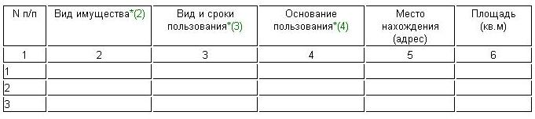
_____________________________
*(1) Указываются по состоянию на отчетную дату.
*(2) Указывается вид недвижимого имущества (земельный участок, жилой дом, дача и другие).
*(3) Указываются вид пользования (аренда, безвозмездное пользование и другие) и сроки пользования.
*(4) Указываются основание пользования (договор, фактическое предоставление и другие), а также реквизиты (дата, номер) соответствующего договора или акта.
5.2. Прочие обязательства*(1)

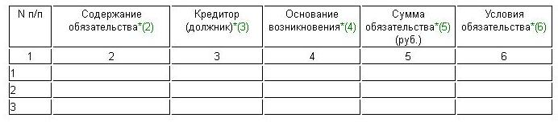

Достоверность и полноту настоящих сведений подтверждаю.
"__" ____________________20__ г. _____________________________________________________
(подпись гражданина, претендующего на замещение должности федеральной государственной службы)
____________________________________________________________________________________
(Ф.И.О. и подпись лица, принявшего справку)
_____________________________
*(1) Указываются имеющиеся на отчетную дату срочные обязательства финансового характера на сумму, превышающую 100-кратный размер минимальной оплаты труда, установленный на отчетную дату.
*(2) Указывается существо обязательства (заем, кредит и другие).
*(3) Указывается вторая сторона обязательства: кредитор или должник, его фамилия, имя и отчество (наименование юридического лица), адрес.
*(4) Указываются основание возникновения обязательства (договор, передача денег или имущества и другие), а также реквизиты (дата, номер) соответствующего договора или акта.
*(5) Указывается сумма основного обязательства (без суммы процентов). Для обязательств, выраженных в иностранной валюте, сумма указывается в рублях по курсу Банка России на отчетную дату.
*(6) Указываются годовая процентная ставка обязательства, заложенное в обеспечение обязательства имущество, выданные в обеспечение обязательства гарантии и поручительства.

УТВЕРЖДЕНА
Указом Президента
Российской Федерации
от 18 мая 2009 г. N 559 В ______________________________________________________________
(указывается наименование кадрового подразделения федерального
государственного органа)
СПРАВКА
о доходах, об имуществе и обязательствах имущественного
характера супруги (супруга) и несовершеннолетних детей
гражданина, претендующего на замещение должности
федеральной государственной службы*
Я,___________________________________________________________________________________
____________________________________________________________________________________
(фамилия, имя, отчество, дата рождения)
____________________________________________________________________________________
____________________________________________________________________________________,
(основное место работы или службы, занимаемая должность; в случае отсутствия основного места работы или службы - род занятий)
проживающий по адресу: ______________________________________________________________
(адрес места жительства)
____________________________________________________________________________________,
сообщаю сведения** о доходах моей (моего) ______________________________________________
____________________________________________________________________________________,
(супруги (супруга), несовершеннолетней дочери, несовершеннолетнего сына)
____________________________________________________________________________________
(фамилия, имя, отчество, дата рождения)
____________________________________________________________________________________
(основное место работы или службы, занимаемая должность; в случае отсутствия основного места работы или службы - род занятий)
об имуществе, принадлежащем ей (ему) на праве собственности, о вкладах в банках, ценных бумагах, об обязательствах имущественного характера:
_____________________________
* Сведения представляются отдельно на супругу (супруга) и на каждого из несовершеннолетних детей гражданина, претендующего на замещение должности федеральной государственной службы, который представляет сведения.
** Сведения, за исключением сведений о доходах, указываются по состоянию на 1-е число месяца, предшествующего месяцу подачи документов для замещения должности федеральной государственной службы (на отчетную дату).

Раздел 1. Сведения о доходах<1>
_____________________________
* Указываются доходы (включая пенсии, пособия, иные выплаты) за год, предшествующий году подачи документов для замещения должности федеральной государственной службы.
** Доход, полученный в иностранной валюте, указывается в рублях по курсу Банка России на дату получения дохода.

Раздел 2. Сведения об имуществе
2.1. Недвижимое имущество
_____________________________
* Указывается вид собственности (индивидуальная, общая); для совместной собственности указываются иные лица (Ф.И.О. или наименование), в собственности которых находится имущество; для долевой собственности указывается доля гражданина, претендующего на замещение должности федеральной государственной службы, который представляет сведения.
** Указывается вид земельного участка (пая, доли): под индивидуальное жилищное строительство, дачный, садовый, приусадебный, огородный и другие.
2.2. Транспортные средства
_____________________________
* Указывается вид собственности (индивидуальная, общая); для совместной собственности указываются иные лица (Ф.И.О. или наименование), в собственности которых находится имущество; для долевой собственности указывается доля гражданина, претендующего на замещение должности федеральной государственной службы, который представляет сведения.
Раздел 3. Сведения о денежных средствах, находящихся на счетах в банках и иных кредитных организациях
_____________________________
* Указываются вид счета (депозитный, текущий, расчетный, ссудный и другие) и валюта счета.
** Остаток на счете указывается по состоянию на отчетную дату. Для счетов в иностранной валюте остаток указывается в рублях по курсу Банка России на отчетную дату.
Раздел 4. Сведения о ценных бумагах
4.1. Акции и иное участие в коммерческих организациях
_____________________________
*(1) Указываются полное или сокращенное официальное наименование организации и ее организационно-правовая форма (акционерное общество, общество с ограниченной ответственностью, товарищество, производственный кооператив и другие).
*(2) Уставный капитал указывается согласно учредительным документам организации по состоянию на отчетную дату. Для уставных капиталов, выраженных в иностранной валюте, уставный капитал указывается в рублях по курсу Банка России на отчетную дату.
*(3) Доля участия выражается в процентах от уставного капитала. Для акционерных обществ указываются также номинальная стоимость и количество акций.
*(4) Указываются основание приобретения доли участия (учредительный договор, приватизация, покупка, мена, дарение, наследование и другие), а также реквизиты (дата, номер) соответствующего договора или акта.
4.2. Иные ценные бумаги

Итого по разделу 4 "Сведения о ценных бумагах" суммарная
декларированная стоимость ценных бумаг, включая доли участия в
коммерческих организациях (руб.), ______________________________________________________
____________________________________________________________________________________.
____________________________________________________________________________________
* Указываются все ценные бумаги по видам (облигации, векселя и другие), за исключением акций, указанных в подразделе "Акции и иное участие в коммерческих организациях".
** Указывается общая стоимость ценных бумаг данного вида исходя из стоимости их приобретения (а если ее нельзя определить - исходя из рыночной стоимости или номинальной стоимости). Для обязательств, выраженных в иностранной валюте, стоимость указывается в рублях по курсу Банка России на отчетную дату.

Раздел 5. Сведения об обязательствах имущественного характера
5.1. Объекты недвижимого имущества, находящиеся в пользовании*(1)
_____________________________
*(1) Указываются по состоянию на отчетную дату.
*(2) Указывается вид недвижимого имущества (земельный участок, жилой дом, дача и другие).
*(3) Указываются вид пользования (аренда, безвозмездное пользование и другие) и сроки пользования.
*(4) Указываются основание пользования (договор, фактическое предоставление и другие), а также реквизиты (дата, номер) соответствующего договора или акта.
5.2. Прочие обязательства*(1)

Достоверность и полноту настоящих сведений подтверждаю.
"__" ____________________20__ г. ______________________________________________________
(подпись гражданина, претендующего на замещение должности федеральной государственной службы)
____________________________________________________________________________________
(Ф.И.О. и подпись лица, принявшего справку)
____________________________________________________________________________________
*(1) Указываются имеющиеся на отчетную дату срочные обязательства финансового характера на сумму, превышающую 100-кратный размер минимальной оплаты труда, установленный на отчетную дату.
*(2) Указывается существо обязательства (заем, кредит и другие).
*(3) Указывается вторая сторона обязательства: кредитор или должник, его фамилия, имя и отчество (наименование юридического лица), адрес.
*(4) Указываются основание возникновения обязательства (договор, передача денег или имущества и другие), а также реквизиты (дата, номер) соответствующего договора или акта.
*(5) Указывается сумма основного обязательства (без суммы процентов). Для обязательств, выраженных в иностранной валюте, сумма указывается в рублях по курсу Банка России на отчетную дату.
*(6) Указываются годовая процентная ставка обязательства, заложенное в обеспечение обязательства имущество, выданные в обеспечение обязательства гарантии и поручительства.

УТВЕРЖДЕНА
Указом Президента
Российской Федерации
от 18 мая 2009 г. N 559
В _______________________________________________________________________________________
(указывается наименование кадрового подразделения федерального государственного органа)
СПРАВКА
о доходах, об имуществе и обязательствах имущественного
характера федерального государственного служащего
Я,____________________________________________________________________________________
_____________________________________________________________________________________
(фамилия, имя, отчество, дата рождения)
_____________________________________________________________________________________
_____________________________________________________________________________________,
(место службы и занимаемая должность)
проживающий по адресу: ________________________________________________________________
(адрес места жительства)
сообщаю сведения о своих доходах за отчетный период с 1 января 20__ г. по 31 декабря 20__ г., об имуществе, принадлежащем мне на праве собственности, о вкладах в банках, ценных бумагах, об обязательствах имущественного характера по состоянию на конец отчетного периода (на отчетную дату):

Раздел 1. Сведения о доходах<1>
_____________________________
* Указываются доходы (включая пенсии, пособия, иные выплаты) за год, предшествующий году подачи документов для замещения должности федеральной государственной службы.
** Доход, полученный в иностранной валюте, указывается в рублях по курсу Банка России на дату получения дохода.

Раздел 2. Сведения об имуществе
2.1. Недвижимое имущество
_____________________________
* Указывается вид собственности (индивидуальная, общая); для совместной собственности указываются иные лица (Ф.И.О. или наименование), в собственности которых находится имущество; для долевой собственности указывается доля гражданина, претендующего на замещение должности федеральной государственной службы, который представляет сведения.
** Указывается вид земельного участка (пая, доли): под индивидуальное жилищное строительство, дачный, садовый, приусадебный, огородный и другие.
2.2. Транспортные средства
_____________________________
* Указывается вид собственности (индивидуальная, общая); для совместной собственности указываются иные лица (Ф.И.О. или наименование), в собственности которых находится имущество; для долевой собственности указывается доля гражданина, претендующего на замещение должности федеральной государственной службы, который представляет сведения.

Раздел 3. Сведения о денежных средствах, находящихся на счетах в банках и иных кредитных организациях
_____________________________
* Указываются вид счета (депозитный, текущий, расчетный, ссудный и другие) и валюта счета.
** Остаток на счете указывается по состоянию на отчетную дату. Для счетов в иностранной валюте остаток указывается в рублях по курсу Банка России на отчетную дату.
Раздел 4. Сведения о ценных бумагах
4.1. Акции и иное участие в коммерческих организациях
_____________________________
*(1) Указываются полное или сокращенное официальное наименование организации и ее организационно-правовая форма (акционерное общество, общество с ограниченной ответственностью, товарищество, производственный кооператив и другие).
*(2) Уставный капитал указывается согласно учредительным документам организации по состоянию на отчетную дату. Для уставных капиталов, выраженных в иностранной валюте, уставный капитал указывается в рублях по курсу Банка России на отчетную дату.
*(3) Доля участия выражается в процентах от уставного капитала. Для акционерных обществ указываются также номинальная стоимость и количество акций.
*(4) Указываются основание приобретения доли участия (учредительный договор, приватизация, покупка, мена, дарение, наследование и другие), а также реквизиты (дата, номер) соответствующего договора или акта.
4.2. Иные ценные бумаги

Итого по разделу 4 "Сведения о ценных бумагах" суммарная
декларированная стоимость ценных бумаг, включая доли участия в
коммерческих организациях (руб.), _______________________________________________________
____________________________________________________________________________________.
____________________________________________________________________________________
* Указываются все ценные бумаги по видам (облигации, векселя и другие), за исключением акций, указанных в подразделе "Акции и иное участие в коммерческих организациях".
** Указывается общая стоимость ценных бумаг данного вида исходя из стоимости их приобретения (а если ее нельзя определить - исходя из рыночной стоимости или номинальной стоимости). Для обязательств, выраженных в иностранной валюте, стоимость указывается в рублях по курсу Банка России на отчетную дату.

Раздел 5. Сведения об обязательствах имущественного характера
5.1. Объекты недвижимого имущества, находящиеся в пользовании*(1)
_____________________________
*(1) Указываются по состоянию на отчетную дату.
*(2) Указывается вид недвижимого имущества (земельный участок, жилой дом, дача и другие).
*(3) Указываются вид пользования (аренда, безвозмездное пользование и другие) и сроки пользования.
*(4) Указываются основание пользования (договор, фактическое предоставление и другие), а также реквизиты (дата, номер) соответствующего договора или акта.
5.2. Прочие обязательства*(1)

Достоверность и полноту настоящих сведений подтверждаю.
"__" ____________________20__ г. _____________________________________________________
(подпись гражданина, претендующего на замещение должности федеральной государственной службы)
____________________________________________________________________________________
(Ф.И.О. и подпись лица, принявшего справку)
_____________________________
*(1) Указываются имеющиеся на отчетную дату срочные обязательства финансового характера на сумму, превышающую 100-кратный размер минимальной оплаты труда, установленный на отчетную дату.
*(2) Указывается существо обязательства (заем, кредит и другие).
*(3) Указывается вторая сторона обязательства: кредитор или должник, его фамилия, имя и отчество (наименование юридического лица), адрес.
*(4) Указываются основание возникновения обязательства (договор, передача денег или имущества и другие), а также реквизиты (дата, номер) соответствующего договора или акта.
*(5) Указывается сумма основного обязательства (без суммы процентов). Для обязательств, выраженных в иностранной валюте, сумма указывается в рублях по курсу Банка России на отчетную дату.
*(6) Указываются годовая процентная ставка обязательства, заложенное в обеспечение обязательства имущество, выданные в обеспечение обязательства гарантии и поручительства.
УТВЕРЖДЕНА
Указом Президента
Российской Федерации
от 18 мая 2009 г. N 559
В ________________________________________________________________
(указывается наименование кадрового подразделения федерального государственного органа)
СПРАВКА
о доходах, об имуществе и обязательствах имущественного
характера федерального государственного служащего
Я, __________________________________________________________________________________
____________________________________________________________________________________,
(фамилия, имя, отчество, дата рождения)
____________________________________________________________________________________
____________________________________________________________________________________,
(место службы и занимаемая должность)
проживающий по адресу: ______________________________________________________________
(адрес места жительства)
сообщаю сведения о своих доходах за отчетный период с 1 января 20__ г. по 31 декабря 20__ г., об имуществе, принадлежащем мне на праве собственности, о вкладах в банках, ценных бумагах, об обязательствах имущественного характера по состоянию на конец отчетного периода (на отчетную дату):
_____________________________
* Сведения представляются отдельно на супругу (супруга) и на каждого из несовершеннолетних детей федерального государственного служащего, который представляет сведения.

Раздел 1. Сведения о доходах<1>
_____________________________
* Указываются доходы (включая пенсии, пособия, иные выплаты) за год, предшествующий году подачи документов для замещения должности федеральной государственной службы.
** Доход, полученный в иностранной валюте, указывается в рублях по курсу Банка России на дату получения дохода.
Раздел 2. Сведения об имуществе
2.1. Недвижимое имущество
_____________________________
* Указывается вид собственности (индивидуальная, общая); для совместной собственности указываются иные лица (Ф.И.О. или наименование), в собственности которых находится имущество; для долевой собственности указывается доля гражданина, претендующего на замещение должности федеральной государственной службы, который представляет сведения.
** Указывается вид земельного участка (пая, доли): под индивидуальное жилищное строительство, дачный, садовый, приусадебный, огородный и другие.
2.2. Транспортные средства
_____________________________
* Указывается вид собственности (индивидуальная, общая); для совместной собственности указываются иные лица (Ф.И.О. или наименование), в собственности которых находится имущество; для долевой собственности указывается доля гражданина, претендующего на замещение должности федеральной государственной службы, который представляет сведения.

Раздел 3. Сведения о денежных средствах, находящихся на счетах в банках и иных кредитных организациях
_____________________________
* Указываются вид счета (депозитный, текущий, расчетный, ссудный и другие) и валюта счета.
** Остаток на счете указывается по состоянию на отчетную дату. Для счетов в иностранной валюте остаток указывается в рублях по курсу Банка России на отчетную дату.
Раздел 4. Сведения о ценных бумагах
4.1. Акции и иное участие в коммерческих организациях
_____________________________
*(1) Указываются полное или сокращенное официальное наименование организации и ее организационно-правовая форма (акционерное общество, общество с ограниченной ответственностью, товарищество, производственный кооператив и другие).
*(2) Уставный капитал указывается согласно учредительным документам организации по состоянию на отчетную дату. Для уставных капиталов, выраженных в иностранной валюте, уставный капитал указывается в рублях по курсу Банка России на отчетную дату.
*(3) Доля участия выражается в процентах от уставного капитала. Для акционерных обществ указываются также номинальная стоимость и количество акций.
*(4) Указываются основание приобретения доли участия (учредительный договор, приватизация, покупка, мена, дарение, наследование и другие), а также реквизиты (дата, номер) соответствующего договора или акта.
4.2. Иные ценные бумаги

Итого по разделу 4 "Сведения о ценных бумагах" суммарная
декларированная стоимость ценных бумаг, включая доли участия в
коммерческих организациях (руб.), ______________________________________________________
____________________________________________________________________________________
____________________________________________________________________________________
* Указываются все ценные бумаги по видам (облигации, векселя и другие), за исключением акций, указанных в подразделе "Акции и иное участие в коммерческих организациях".
** Указывается общая стоимость ценных бумаг данного вида исходя из стоимости их приобретения (а если ее нельзя определить - исходя из рыночной стоимости или номинальной стоимости). Для обязательств, выраженных в иностранной валюте, стоимость указывается в рублях по курсу Банка России на отчетную дату.

Раздел 5. Сведения об обязательствах имущественного характера
5.1. Объекты недвижимого имущества, находящиеся в пользовании*(1)
_____________________________
*(1) Указываются по состоянию на отчетную дату.
*(2) Указывается вид недвижимого имущества (земельный участок, жилой дом, дача и другие).
*(3) Указываются вид пользования (аренда, безвозмездное пользование и другие) и сроки пользования.
*(4) Указываются основание пользования (договор, фактическое предоставление и другие), а также реквизиты (дата, номер) соответствующего договора или акта.
5.2. Прочие обязательства*(1)

Достоверность и полноту настоящих сведений подтверждаю.
"__" ____________________20__ г. _____________________________________________________
(подпись федерального государственного служащего)
____________________________________________________________________________________
(Ф.И.О. и подпись лица, принявшего справку)
____________________________________________________________________________________
*(1) Указываются имеющиеся на отчетную дату срочные обязательства финансового характера на сумму, превышающую 100-кратный размер минимальной оплаты труда, установленный на отчетную дату.
*(2) Указывается существо обязательства (заем, кредит и другие).
*(3) Указывается вторая сторона обязательства: кредитор или должник, его фамилия, имя и отчество (наименование юридического лица), адрес.
*(4) Указываются основание возникновения обязательства (договор, передача денег или имущества и другие), а также реквизиты (дата, номер) соответствующего договора или акта.
*(5) Указывается сумма основного обязательства (без суммы процентов). Для обязательств, выраженных в иностранной валюте, сумма указывается в рублях по курсу Банка России на отчетную дату.
*(6) Указываются годовая процентная ставка обязательства, заложенное в обеспечение обязательства имущество, выданные в обеспечение обязательства гарантии и поручительства.

